

黑龙江省地方计量技术规范

JJF（黑）XX—2024

低温保存箱校准规范

Calibration Specification

for Low Temperature Freezers

（审定稿）

2024-XX-XX发布 2024-XX-XX实施

黑龙江省市场监督管理局 发 布

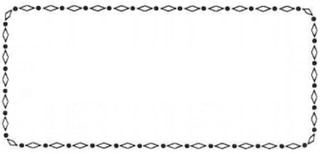 低温保存箱校准规范

JJF（黑）××-2024—202x

Calibration Specification

for Low Temperature Freezers

归　口　单　位：黑龙江省市场监督管理局

主要起草单位：黑龙江省市场监督管理人才培养发展中心

黑龙江省计量检定测试研究院

本规范委托黑龙江省计量检定测试研究院负责解释

本规范主要起草人：

田 钢（黑龙江省计量检定测试研究院）

许 威（黑龙江省市场监督管理人才培养发展中心）

王录娜（黑龙江省市场监督管理人才培养发展中心）

刘坦飞（黑龙江省市场监督管理人才培养发展中心）

孙 波（黑龙江省市场监督管理人才培养发展中心）

张 军（黑龙江省市场监督管理人才培养发展中心）

姚 桢（中国计量科学研究院）

参加起草人：

林 森（黑龙江省计量检定测试研究院）

隋志刚（黑龙江省市场监督管理人才培养发展中心）

吴文婷（黑龙江省市场监督管理人才培养发展中心）

目 录

引言 (Ⅱ)

1 范围 (1)

2 引用文件 (1)

3 术语和计量单位 (1)

3.1 特性点 (1)

3.2 特性点温度 (1)

3.3 温度控制周期 (1)

4 概述 (1)

5 计量特性 (1)

5.1 特性点温度 (2)

5.2 特性点温度波动度 (2)

5.3 温度均匀度 (2)

6 校准条件 (2)

6.1 环境条件 (2)

6.2 负载条件 (2)

6.3 测量标准及配套设备 (2)

7 校准项目和校准方法 (2)

7.1 校准项目 (2)

7.2 校准方法 (2)

8 校准结果表达 (4)

9 复校时间间隔 (4)

附录A 校准记录格式（推荐性） (5)

附录B  校准证书内页格式（推荐性） (6)

附录C 低温保存箱特性点温度测量结果的不确定度评定示例 (7)

附录D 特性点温度及其他性能要求和温度测量点布点说明 (9)

# 

# 引 言

JJF 1071—2010《国家计量校准规范编写规则》、JJF 1001—2011《通用计量术语及定义》、JJF 1059.1—2012《测量不确定度评定与表示》共同构成支撑本规范制定工作的基础性系列规范。

本规范为首次发布。

低温保存箱校准规范

# 1 范围

本规范适用于温度范围为（-164～-25）℃，采用封闭式电动机驱动压缩式的低温保存箱计量性能的校准，其他低温保存设备的校准也可参照本规范。

# 2 引用文件

本规范引用了下列文件：

GB/T 20154—2014 低温保存箱

YY/T 1757—2021 医用冷冻保存箱

凡是注日期的引用文件，仅注日期的版本适用于本规范；凡是不注日期的引用文件，其最新版本（包括所有的修改单）适用于本规范。

# 3 术语和计量单位

# GB/T 20154—2014、YY/T 1757—2021界定的及以下术语和定义适用于本规范。

3.1 特性点 character point

低温保存箱内一个有代表性特征的位置点。

[GB/T 20154-2014，定义3.7]

3.2 特性点温度 character point temperature

低温保存箱在空载状态下特性点可达到的最低温度，单位：摄氏度，符号：℃。

[GB/T 20154-2014，定义3.8]

3.3 温度控制周期 temperature control cycle

一个受温控器控制的制冷系统，在稳定运行状态，相邻的两次开机或者关机之间的时间间隔，即为一个控制周期。

[GB/T 20154-2014，定义3.6]

# 4 概述

低温箱保存箱（以下简称低温箱）是对箱内温度可控制在（-164～-25）℃温度区间内，用电动机驱动压缩式的手段来制冷，具有适当容积的封闭式绝热箱的总称。低温箱主要用于在规定的温度范围内对放入其中的物品进行可靠的储藏，广泛应用于医疗卫生、生物制药、食品饮料、农业畜牧、化工、军工、科学研究等领域。低温箱主要由箱体、冷凝器、压缩机、蒸发器、温度控制系统等部分组成。低温箱按门或盖的打开方式，可分为直立式（立式）和顶开式（卧式）；按特性点温度可分为-25 ℃、-30 ℃、-40 ℃、-50 ℃、-60 ℃、-86 ℃、-140 ℃、-150 ℃、-164 ℃类型。

# 5 计量特性

# 5.1 特性点温度

# 5.2 特性点温度波动度

# 5.3 温度均匀度

# 6 校准条件

# 6.1 环境条件

环境温度：（10～32）℃；

环境湿度：不大于80％RH。

# 6.2 负载条件

低温箱的校准一般在空载条件下进行，根据用户需要可以在负载条件下进行校准，但应说明负载的情况。

# 6.3 测量标准及其他设备

测量标准的扩展不确定度应不大于被校低温箱最大允许误差绝对值的1/3，一般应选用多通道温度测量仪表或多路温度测量装置。

# 7 校准项目和校准方法

7.1 校准项目

低温箱的校准项目包括特性点温度、特性点温度波动度和温度均匀度。

# 7.2 校准方法

被校准低温箱应能正常工作，校准时测量标准的传感器感温部分不应接触其他物体表面，测量引线应不影响低温箱的密封性。

7.2.1 特性点温度

特性点的位置按附录D.2选取，对于使用中的低温箱，可根据用户要求选择。开启测量标准，当低温箱按设定温度到达稳定运行状态后，开始测量。每间隔2 min记录测量标准的测量值，持续测量2个温度控制周期。选取测量标准测得的最低温度值，按公式（1）计算特性点温度。

 （1）

式中：

——低温箱特性点温度，℃；

——特性点处测量标准测得的最低温度值，℃；

——测量标准的修正值，℃。

7.2.2 特性点温度波动度

根据7.2.1测量数据，选择测量标准测量的最大温度值和最小温度值，按公式（2）计算特性点温度波动度。

 （2）

式中：

——特性点温度波动度，℃；

——特性点处测量标准测得的最高温度值，℃；

——特性点处测量标准测得的最低温度值，℃。

7.2.3 温度均匀度

按照附录D.2布置测量标准的温度传感器，对于使用中的低温箱，可根据用户要求选择。开启测量标准，当低温箱按设定温度到达稳定运行状态后，开始测量。每间隔2 min记录测量标准的测量值，持续测量2个温度控制周期。

按公式（3）计算每个位置点测量数据的算术平均值，按公式（4）计算，其绝对值的最大值为温度均匀度。

（3）



 （4）



式中：

——*j*测量点的算术平均值，℃；



——*j*测量点在第*i*次测得的温度值，℃；



——温度均匀度，℃；



——低温箱设定温度值，℃；



*n*——测量次数。

8 校准结果表达

经校准的低温箱出具校准证书，给出校准结果以及校准不确定度。校准记录格式见附录A（推荐性），校准证书内页格式见附录B（推荐性）。

# 9 复校时间间隔

由于复校时间间隔的长短是由低温箱的使用情况、使用者、仪器本身质量等诸因素所决定，因此使用单位可根据实际使用情况决定复校时间间隔，建议复校时间间隔不超过1年。

附录A

校准记录格式（推荐性）

|  |  |  |  |  |  |  |
| --- | --- | --- | --- | --- | --- | --- |
| 委托单位 |  | | | 证书编号 | |  |
| 器具名称 |  | | | 制 造 厂 | |  |
| 型号规格 |  | | | 校准地点 | |  |
| 出厂编号 |  | | | 温 度 | |  |
| 技术依据 |  | | | 相对湿度 | |  |
| 校准人员 |  | | | 核验人员 | |  |
| 校准日期 |  | | | 备 注 | |  |
| 校准使用的计量标准器 | | | | | | |
| 标准器名称 | | 测量范围 | 不确定度/准确度等级/  最大允许误差 | | 证书编号及有效期 | |
|  | |  |  | |  | |
|  | |  |  | |  | |

1、校准结果

|  |  |  |  |  |  |  |  |  |  |  |
| --- | --- | --- | --- | --- | --- | --- | --- | --- | --- | --- |
| 通道  次数 | 实测温度值 | | | | | | | | | |
| 特性点 | 1 | 2 | 3 | 4 | 5 | 6 | 7 | …… | n |
| 1 |  |  |  |  |  |  |  |  |  |  |
| 2 |  |  |  |  |  |  |  |  |  |  |
| …… |  |  |  |  |  |  |  |  |  |  |
| n |  |  |  |  |  |  |  |  |  |  |
| 平均值 |  |  |  |  |  |  |  |  |  |  |
| 校准结果 | | 特性点温度 | | | 特性点温度波动度 | | | 温度均匀度 | | |
|  | | |  | | |  | | |
| 扩展不确定度*U*(*k*=2) | |  | | | — | | | — | | |

设定温度： 单位（℃)

2、布点示意图

附录B

校准证书内页格式（推荐性）

校准结果

设定温度：

|  |  |  |
| --- | --- | --- |
| 校准项目 | 校准结果 | 扩展不确定度*U*（*k*=2） |
| 特性点温度/℃ |  |  |
| 特性点温度波动度/℃ |  | — |
| 温度均匀度/℃ |  | — |

附录C

低温保存箱特性点温度测量结果的不确定度评定示例

C.1 概述

C.1.1 被校仪器：-60 ℃低温保存箱，显示温度分辨力为0.1 ℃。

C.1.2 测量标准：温度巡检仪，范围（-60～0）℃，扩展不确定度为*U* =0.10 ℃，*k*=2。

C.1.3 环境条件：温度：25 ℃；相对湿度：45％。

C.1.4 测量方法：依据本规范中的规定。

C.2 测量模型



式中：

——低温箱特性点温度，℃；

——特性点处测量标准测得温度的最低值，℃；

——测量标准的修正值，℃。

C.2.2 合成方差和灵敏系数



灵敏系数：





C.3 标准不确定度分量评定

C.3.1 测量重复性引入的标准不确定度

在低温箱为-60 ℃时，在特性点上读取10次温度值：-61.2 ℃，-61.3 ℃，-61.1 ℃，-61.2 ℃，-61.3 ℃，-61.2 ℃，-61.1 ℃，-61.2 ℃，-61.1 ℃，-61.2 ℃。服从正态分布，测量的实验标准差用下式计算：



则： 

C.3.2 标准器修正值不确定度引入的标准不确定度

扩展不确定度为0.10 ℃,，则：



C.3.3 标准器分辨力引入的标准不确定度

显示温度分辨力为0.01 ℃，区间半宽为0.005 ℃，服从均匀分布，则：



因为数值很小，可以忽略不计。

C.4 标准不确定度分量汇总表

标准不确定度分量见表C.1。

表C.1 标准不确定度分量汇总表

|  |  |  |  |  |
| --- | --- | --- | --- | --- |
| 不确定度分量 $u_{i}$ | 不确定度来源 | 标准不确定度 $u_{i}$ | 灵敏系数 |  |
|  | 测量重复性引入 | 0.08 ℃ | 1 | 0.08 ℃ |
|  | 标准器修正值引入 | 0.05 ℃ | 1 | 0.05 ℃ |

C.5 合成标准不确定度

由于、相互独立不相关，则合成标准不确定度按下式计算：



C.6 扩展不确定度

取包含因子，扩展不确定度为：



### 附录 D

### 低温保存箱性能要求及温度测量点布点说明

### D.1 性能要求

# D.1.1 特性点温度

低温箱特性点温度应符合表D.1的要求。

表D.1 特性点温度

|  |  |  |
| --- | --- | --- |
| 序号 | 低温箱特性点温度类型 | 特性点温度/℃ |
| 1 | -25℃低温箱 | ≤-25 |
| 2 | -30℃低温箱 | ≤-30 |
| 3 | -40℃低温箱 | ≤-40 |
| 4 | -50℃低温箱 | ≤-50 |
| 5 | -60℃低温箱 | ≤-60 |
| 6 | -86℃低温箱 | ≤-86 |
| 7 | -140℃低温箱 | ≤-140 |
| 8 | -150℃低温箱 | ≤-150 |
| 9 | -164℃低温箱 | ≤-164 |

# 注：生产商也可自行定义低温箱类型，但限值均不应高于特性点温度。

# D.1.2 特性点温度波动度

低温箱特性点温度波动度应符合表D.2的要求。

表D.2 特性点温度波动度

|  |  |  |  |  |
| --- | --- | --- | --- | --- |
| 序号 | 低温箱特性点温度类型 | 设定温度/℃ | 特性点温度波动度/℃ | |
| 直立式 | 卧式 |
| 1 | -25℃低温箱 | -25 | ≤4 | 1. ≤6 |
| 2 | -30℃低温箱 | -30 | ≤5 | 1. ≤6 |
| 3 | -40℃低温箱 | -40 | ≤5 | 1. ≤6 |
| 4 | -50℃低温箱 | -45 | ≤6 | 1. ≤6 |
| 5 | -60℃低温箱 | -55 | ≤6 | 1. ≤6 |
| 6 | -86℃低温箱 | -81 | ≤6 | 1. ≤6 |
| 7 | -140℃低温箱 | -135 | ≤7 | |
| 8 | -150℃低温箱 | -145 | ≤8 | |

注：1）如制造商自行规定低温箱特性点类型：特性点温度不低于-40 ℃，设定温度为特性点温度；

特性点温度低于-40 ℃，设定温度为特性点温度+5 ℃。

# 如制造商自行规定低温箱特性点温度类型，则温度波动度应小于或等于本表相近低温箱特性点

# 温度类型温度波动度之间的值，其值可自行规定，但不应超过相近温度波动度的最大值。

# D.1.3 温度均匀度

低温箱温度均匀度应符合表D.3的要求。

表D.3 温度均匀度

|  |  |  |  |  |
| --- | --- | --- | --- | --- |
| 序号 | 低温箱特性点温度类型 | 设定温度/℃ | 温度均匀度/℃ | |
| 直立式 | 卧式 |
| 1 | -25℃低温箱 | -25 | ≤3 | 1. ≤3 |
| 2 | -30℃低温箱 | -30 | ≤3 | 1. ≤3 |
| 3 | -40℃低温箱 | -40 | ≤4 | 1. ≤3 |
| 4 | -50℃低温箱 | -45 | ≤5 | 1. ≤3 |
| 5 | -60℃低温箱 | -55 | ≤5 | 1. ≤4 |
| 6 | -86℃低温箱 | -81 | ≤5 | 1. ≤5 |
| 7 | -140℃低温箱 | -135 | ≤7 | |
| 8 | -150℃低温箱 | -145 | ≤7 | |

注：1）如制造商自行规定低温箱特性点类型：特性点温度不低于-40 ℃，设定温度为特性点温度；

特性点温度低于-40 ℃，设定温度为特性点温度+5 ℃。

2）如制造商自行规定低温箱特性点温度类型，则温度波动度应小于或等于本表相近低温箱特

性点温度类型温度波动度之间的值，其值可自行规定，但不应超过相近温度波动度的最大值。

D.2 温度测量点位置分布

D.2.1 特性点位置通常是低温箱空间的几何中心，对于偶数间室分层的立式低温箱的特性点位置为自上而下第[（偶数/2）+1]间室的空间几何中心；分面分布的测量点按每个平面选取3个点（允许增减数量）作为温度测量点。

D.2.2 顶开式（卧式）和直立单层（立式）低温箱测量点布置通常在低温箱内选取3个平行面，选取9支温度传感器进行布点，如图D.1、图D.2所示，要求如下：

1. 顶开式（卧式）测量点分布空间分为3个平面：距离左侧内壁（75±25）mm的左侧平面；中心垂直平面；距离右侧内壁（75±25）mm的右侧平面；
2. 立式（单层）测量点分布空间分为3个平面：距离顶部（75±25）mm的上平面；中心水平面；距离底部（75±25）mm的下平面；
3. 左右侧面或上下平面对角线方向布置3个测量点，中间点为各平面的几何中心，另外2点是以同一对角线中心点为基点对称分布，距两端（75±25）mm；
4. 特性点位置选择与中心面几何中心点重合一致，中心面轴线上分布的3点连线应与门垂直，两侧的分布点距离侧面（75±25）mm。

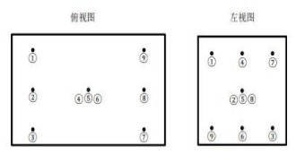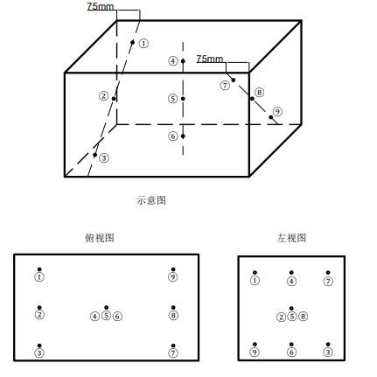

图D. 1 顶开式（卧式）低温箱测量点的布点示意图

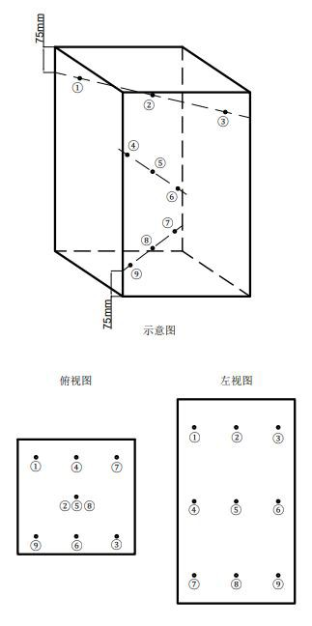

图D.2 立式（不分层）低温箱测量点的布点示意图

D.2.3 分层直立（立式）低温箱测量点分布 分层直立（立式）低温箱，以四层为例，选取12个测量点位置如图D.3所示，要求如下：

1. 每个独立间室内选择一个布点平面，处于最顶部的间室选择距离顶部（75±25）mm

的平面，处于最底部的间室选择距离底部（75±25）mm的平面，其余间室选择中心平面。

b） 每个平面对角线方向布置3个测量点，选取平面几何中心点，其余两点为在同一对角线以中心点为基点对称分布，距两端（75±25）mm。

c） 相邻间室的分布平面中的三点连线不能平行且最顶面按图D.3俯视图布置。

d） 分层间室的特性点选取原则：奇数间室选取中间间室的几何中心点，偶数*l*个间室选

取第（*l*/2+1）间室几何中心点，若测量点不含盖特性点，则需要在特性点位置单独布点；

1. 图D.3中的三层（第3间室）几何中心与特性点位置重合。

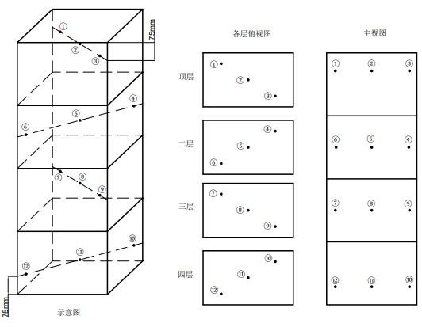

图D.3 四层直立式（立式）低温箱测量点的布点示意图

D.2.3 布点注意事项

在布置温度传感器时，校准人员应做好自身安全防护，避免低温冻伤和交叉感染；布置温度传感器应准确快速，保证低温箱开门时间不大于3 min，如需要开门时间较长，应将温度传感器分次布放，每次开门时间间隔20 min以上。

JJF（黑）XX-XXXX